МИНОБРНАУКИ РОССИИ

Федеральное государственное бюджетное образовательное учреждение высшего образования

НИЖЕГОРОДСКИЙ ГОСУДАРСТВЕННЫЙ ТЕХНИЧЕСКИЙ

УНИВЕРСИТЕТ им. Р.Е.АЛЕКСЕЕВА

Институт радиоэлектроники и информационных технологий

Кафедра информатики и систем управления

________________________Лабораторная работа 1_______________________

(наименование темы проекта или работы)

ОТЧЕТ

по лабораторной работе

по дисциплине

_________________Информатика и компьютерные технологии_____________

(наименование дисциплины)

РУКОВОДИТЕЛЬ:

________________ ______Савкин А.Е.__ _

(подпись) (фамилия, и.,о.)

СТУДЕНТ:

________________ ___Тончавин В. А.____

(подпись) (фамилия, и.,о.)

_24-ИСз____________

(шифр группы)

Работа защищена «___» ____________

С оценкой ________________________

**Задание к выполнению лабораторной работы № 1**

**Реализация пошаговых блок-схем алгоритмов**  
Вариант 4

**Задание на лабораторную работу:**

Перевести строку строчных латинских букв в прописные.

**Цель работы:**

Научиться строить блок-схемы алгоритмов, выполнить задание по варианту.

**Ход работы:***Блок-схема алгоритма:*

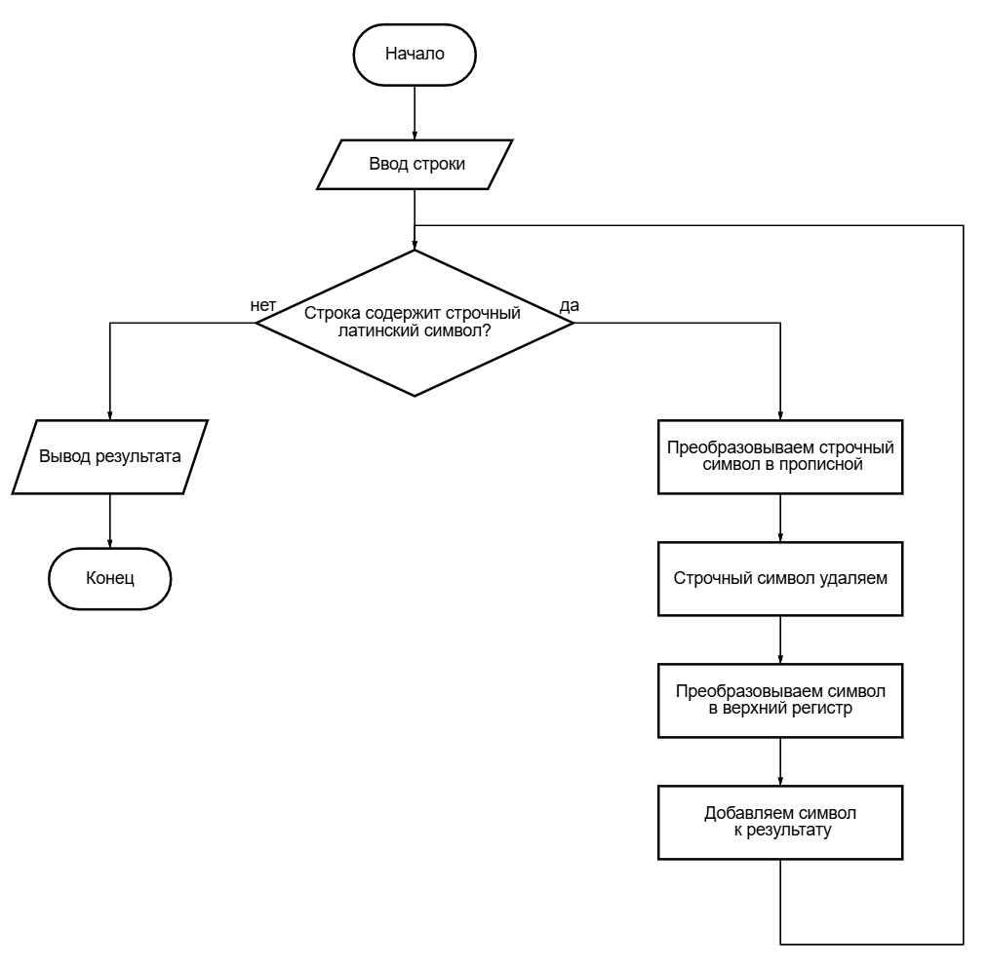

**Алгоритм:**

1. **Начало**
2. **Ввод строки**
3. **Инициализация латинских символов**
4. **Цикл:**  
   4.1. **Строка содержит строчный латинский символ?**
   * **Да:**
     + **Перевести символ в прописной**
     + **Строчный символ удаляем**
     + **Преобразовываем символ в верхний регистр**
     + **Добавляем символ к результату**
     + **Перейти к шагу 4.1**
   * **Нет:**
     + **Выход из цикла**
5. **Вывод строки**
6. **Конец**

**Код программы на C++:**

#include <iostream>

#include <cctype> // для функции toupper()

int main()   
{

std::string str;

// Ввод строки

std::cout << "Введите строку строчных латинских букв: ";

std::cin >> str;

// Переводим каждый символ строки в прописной

for (char &c : str)   
{

c = std::toupper(c);

}

// Вывод результата

std::cout << "Строка в прописных буквах: " << str << std::endl;

return 0;

}

**Пояснение:**

1. **std::string str;** — объявление строки.
2. **std::cin >> str;** — ввод строки с клавиатуры.
3. **for (char &c : str)** — цикл, который проходит по каждому символу строки.
4. **c = std::toupper(c);** — функция **toupper()** переводит строчный символ в прописной.
5. **std::cout << str;** — вывод строки после преобразования.

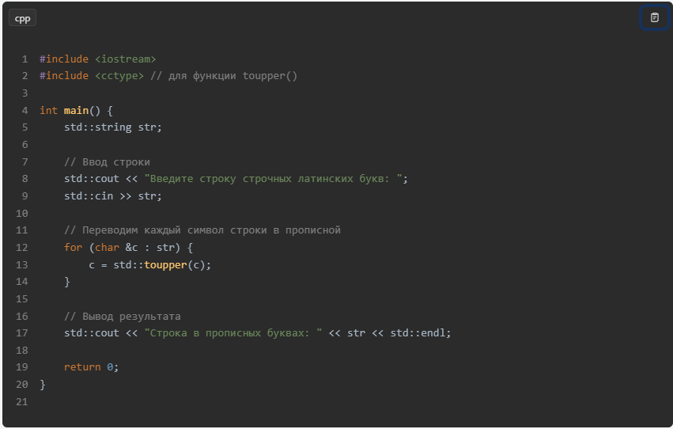

Пример работы кода:

Изображение выглядит как текст, снимок экрана, Шрифт

Контент, сгенерированный ИИ, может содержать ошибки.

**Вывод:** научились строить блок-схемы алгоритмов, выполнили задание по варианту. В ходе выполнения работы столкнулся с особенностями функции toupper(). Оказывается, она не переваривает кириллицу, выяснил я это пытаясь выполнить работу отходя от ТЗ и произвести перевод в кириллице.